**Proiect serii de timp**

**Aplicatia 1**

Baza de date: Net_migration.xls

**Cele 5 articole de specialitate:**

1. Daniela DANACICA, 2010. "[**Characteristics of Migration in Romania**](https://ideas.repec.org/a/cbu/jrnlec/y2010v2p189-200.html)," [Annals - Economy Series](https://ideas.repec.org/s/cbu/jrnlec.html), Constantin Brancusi University, Faculty of Economics, vol. 2, pages 189-200, June.

Scopul acestei cercetări este de a studia modelele de migrație din România. Migrația forței de muncă în România a cunoscut o creștere majoră după 1989. Ne-a ajutat sa intelegem de ce numerele au o crestere rapida.

1. Migration and Its Consequences for Romania, István Horváth and Remus Gabriel Anghel

From the journal Comparative Southeast European Studies

Conexiune pe care am facut-o intre articolul "Migration and Its Consequences for Romania" și migrația în România constă în faptul că articolul oferă o perspectivă și o înțelegere mai profundă a fenomenului migrației și a consecințelor sale în contextul românesc.

1. MIGRATION, RETURN, AND HAPPINESS IN ROMANIA, David Bartram

Legătura specifică între articolul lui David Bartram și migrația în România este găsită în cercetarea prezentată în studiu. Articolul exploreaza modul în care migrația internă din România și migrația externă a românilor au afectat nivelul de fericire în țară. Este analizată legătura dintre motivele migrației, adaptarea la noile medii și percepțiile asupra fericirii și bunăstării în rândul migranților.

1. ANALYSIS ON THE PHENOMENON OF POPULATION'S MIGRATION IN ROMANIA, Nicoleta MATEOC-SÎRB1. Teodor MATEOC1, Camelia MĂNESCU1, Ioan GRAD1

Migrația externă a românilor a cunoscut o creștere semnificativă după aderarea la Uniunea Europeană în 2007, când cetățenii români au câștigat dreptul de a lucra și de a se stabili în alte țări ale UE. Mulți români au ales să migreze în căutarea unor oportunități de muncă și un nivel de trai mai bun în țări precum Italia, Spania, Germania sau Marea Britanie. Articolul ofera o perspectivă detaliată asupra fenomenului migrator în România, evidențiind factorii care influențează migrația și consecințele acesteia asupra populației și comunităților implicate.

1. The relationship between net migration and financial inclusion in Romania, Stefan JOHNSON1

Articolul "The relationship between net migration and financial inclusion in Romania" scris de Stefan JOHNSON1 analizează conexiunea dintre migrația netă și incluziunea financiară în România. Acesta explorează modul în care migrația influențează accesul și participarea persoanelor la serviciile financiare și la sistemul bancar. Migrația poate avea un impact asupra accesului la serviciile financiare în rândul migranților înșiși. Întrucât mulți migranți își părăsesc țara de origine în căutarea unor oportunități de muncă și de viață mai bune, ei pot avea nevoie de servicii financiare, cum ar fi deschiderea unui cont bancar, transferuri de bani sau acces la credit. Prin urmare, există o relație între migrație și incluziunea financiară a migranților în România.

**Statistici descriptive**

**Grafic Line**

**Corelograma:**

**Teste de rădăcină unitară**

**Augmented Dickey-Fuller**

Ipoteze:

H0: Prob> 0,05 => seria are rădăcină unitara și este nestaționară

H1: Prob< 0,05 => seria este staționară

**Level-Intercept**

Din moment ce probabilitatea(0,26) este mai mare decât alpha (0,05), respingem H1 și acceptăm H0, deci seria este nestaționară și are rădăcină unitară.

**Level-Intercept + Trend**

Din moment ce probabilitatea(0,68) este mai mare decât alpha (0,05), respingem H1 și acceptăm H0, deci seria este nestaționară și are rădăcină unitară.

**Level-None**

Din moment ce probabilitatea(0,32) este mai mare decât alpha (0,05), respingem H1 și acceptăm H0, deci seria este nestaționară și are rădăcină unitară.

**Augmented Phillips-Perron**

Ipoteze:

H0: Prob> 0,05 => seria CPI și este nestaționară

H1: Prob< 0,05 => seria CPI este staționară

**Level-Intercept**

Din moment ce probabilitatea (0,50) este mai mare decât alpha(0,05) respingem ipoteza H1 și acceptăm ipoteza nulă, deci seria este nestaționară.

**Level-Intercept + Trend**

Din moment ce probabilitatea (0,79) este mai mare decât alpha(0,05) respingem ipoteza H1 și acceptăm ipoteza nulă, deci seria este nestaționară.

**Level-None**

Din moment ce probabilitatea (0,39) este mai mare decât alpha(0,05) respingem ipoteza H1 și acceptăm ipoteza nulă, deci seria este nestaționară.

**KPSS**

Ipoteze:

H0: LM-Stat>LM 5% => seria este staționară

H1: LM-Stat<LM 5% => seria este nestaționară

**Level-Intercept**

Din moment ce LM-Stat(0,21) este mai mic decât LM pentru probabilitatea de 95% (0,46), respingem ipoteza nulă și acceptăm ipoteza H1, deci seria este nestaționară.

**Level-Intercept + Trend**

Din moment ce LM-Stat(0,19) este mai mare decât LM pentru probabilitatea de 95% (0,14), respingem ipoteza H1 și acceptăm ipoteza nulă, deci seria este staționară.

**Corelograma 1-st difference**

După realizarea corelogramei pentru diferențierea de gradul 1, putem observa o ruptură bruscă între al doilea și al treilea nivel, în ambele părți ( AC și PAC ), deci la prima vedere avem un AR(2)MA(2). Continuăm cu testele de rădăcină unitară pentru a confirma acest lucru.

**Augmented Dickey-Fuller**

Ipoteze:

H0: Prob> 0,05 => seria are rădăcină unitara și este nestaționară

H1: Prob< 0,05 => seria este staționară

**1st Difference-Intercept**

Din moment ce probabilitatea (0,0004) este mai mică decât alpha (0,05), respingem ipoteza nulă și acceptăm H1, seria este staționară.

**1st Difference-Intercept + Trend**

Din moment ce probabilitatea (0,0009) este mai mică decât alpha (0,05), respingem ipoteza nulă și acceptăm H1, seria este staționară.

**1st Difference-None**

Din moment ce probabilitatea (0,0000) este mai mică decât alpha (0,05), respingem ipoteza nulă și acceptăm H1, seria este staționară.

**Augmented Phillips-Perron**

Ipoteze:

H0: Prob> 0,05 => seria CPI și este nestaționară

H1: Prob< 0,05 => seria CPI este staționară

**1st Difference-Intercept**

Din moment ce probabilitatea (0,0003) este mai mică decât alpha (0,05), respingem ipoteza nulă și acceptăm H1, seria este staționară.

**1st Difference-Intercept + Trend**

Din moment ce probabilitatea (0,0003) este mai mică decât alpha (0,05), respingem ipoteza nulă și acceptăm H1, seria este staționară.

**1st Difference-None**

Din moment ce probabilitatea (0,0000) este mai mică decât alpha (0,05), respingem ipoteza nulă și acceptăm H1, seria este staționară.

**KPSS**

Ipoteze:

H0: LM-Stat>LM 5% => seria este staționară

H1: LM-Stat<LM 5% => seria este nestaționară

**1st Difference-Intercept**

Din moment ce LM-Stat(0,28) este mai mic decât LM pentru probabilitatea de 95% (0,46), respingem ipoteza nulă și acceptăm ipoteza H1, deci seria este nestaționară.

**1st Difference-Intercept + Trend**

Din moment ce LM-Stat(0,04) este mai mic decât LM pentru probabilitatea de 95% (0,14), respingem ipoteza nulă și acceptăm ipoteza H1, deci seria este nestaționară.

După toate aceste teste de rădăcină unitară am confirmat ipoteza că seria s-a staționarizat după prima diferențiere.

AR(2)>0,05 și MA(2)>0,05 deci nu este nici AR(2) și MA(2)

Am încercat toate combinațiile de ARMA pentru prima diferențiere, ținând cont de limita de 3 pentru AR și pentru MA, dar probabilitatea pentru AR era mereu mai mare decât alpha, deci am mai diferențiat încă o dată.

Din moment ce prima diferențiere era staționară, nu am mai trecut prin toate testele de rădăcină unitară, seria rămânând staționară.

**Corelograma pentru diferențierea de gradul 2**

Ruptura se întâmplă din primul nivel, deci am considerat un AR(1)MA(1)

Probabilitatea pentru AR(1) este 0,02 și este mai mică decât alpha(0,05), deci seria depinde de autoregresie.

Probabilitatea pentru MA(1) este 0,71 și este mai mare decât alpha(0,05), deci seria nu depinde de Moving Average.

**Corelograma SE reziduale**

Verificăm dacă erorile sunt White Noise

**Homoscedasticitate**

**Testul White**

Probabilitatea(0,0005) este mai mică decât alpha (0,05) deci respingem ipoteza nulă și acceptăm H1, decierorile sunt heteroscedastice.

**Graficele reziduurilor**

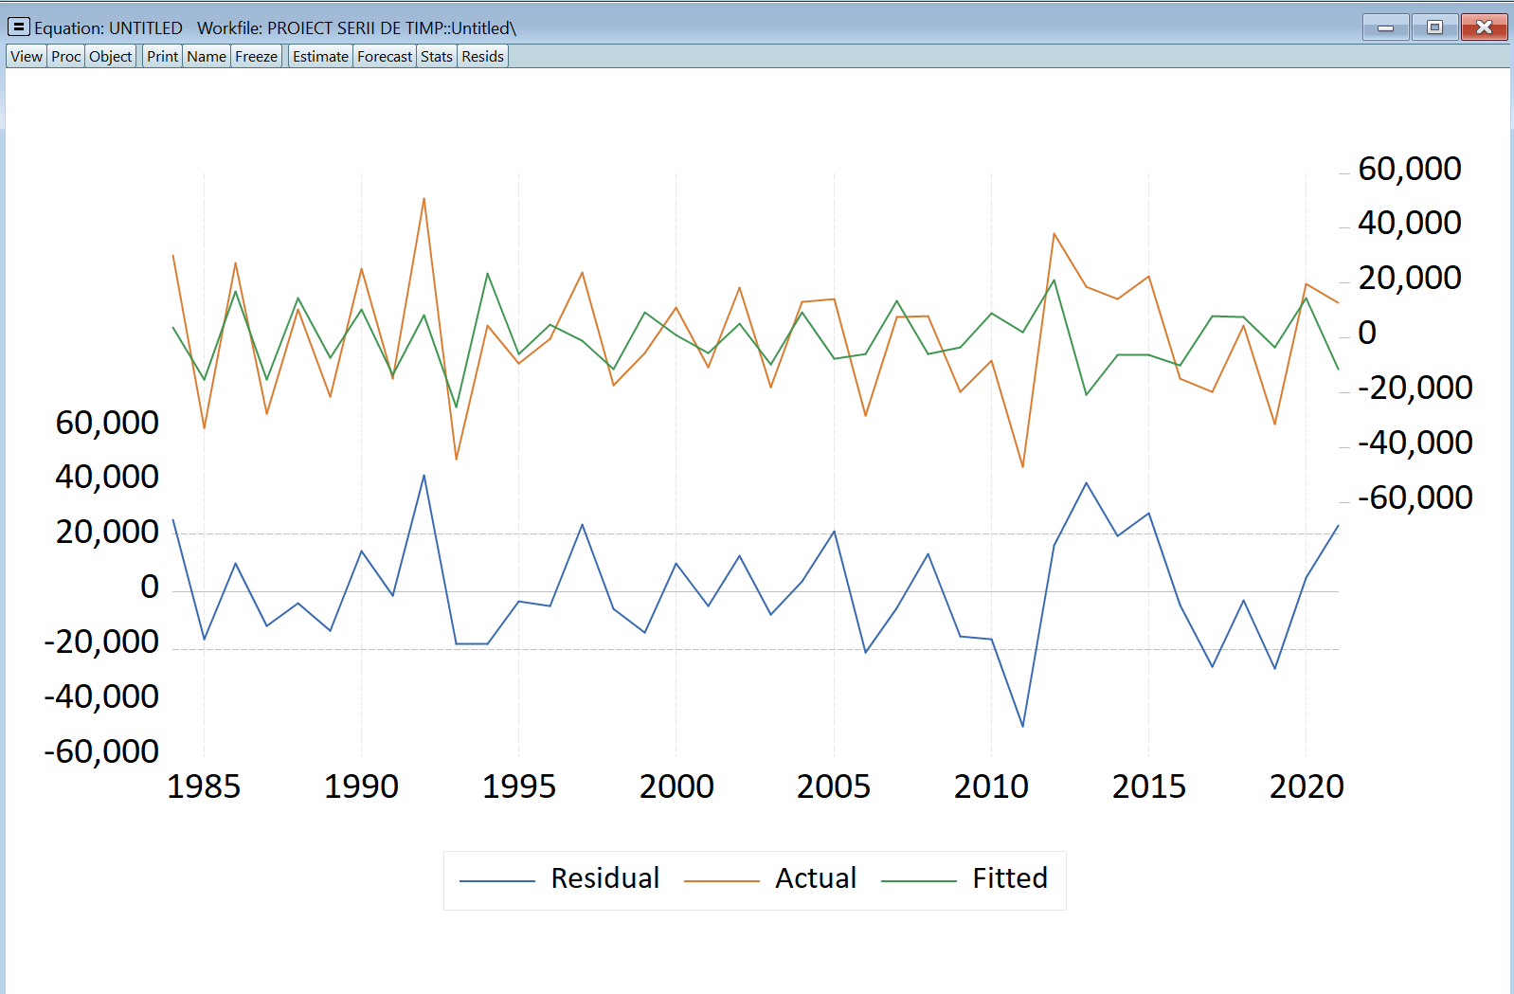

După cum se poate observa, graficele reziduurilor nu prezintă niciun model sau tendință, ceea ce este un semn bun că reziduurile pot fi zgomot alb.

**Testul de autocorelație**

**Testul Ljung-Box**

După efectuarea celor trei teste, am ajuns la concluzia că erorile sunt zgomot alb.

**Testul Jarque-Bera**

Pentru a verifica dacă erorile sunt normal distribuite, verificăm valoarea lui Jarque-Bera.

H0: pJB<0,05=>Erorile sunt normal distribuite

H0: pJB>0,05=>Erorile nu sunt normal distribuite

Probabilitatea (0,931) este mai mare decât alpha (0,05), ceea ce înseamnă ca erorile nu sunt normal distribuite.

**Prognoză**

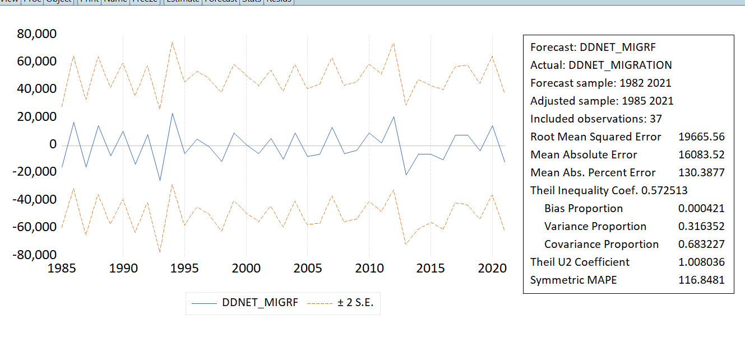

Valorile coeficientului Theil Inequality este aproximativ egală cu 0, iar valorile Bias Proportion și Variance Proportion sunt si ele foarte mici, exact așa cum ne dorim.

După cum se observă, numărul de emigranți din România variază destul de mult.

Migrația în România poate fi explicată din mai multe perspective economice. Iată câteva aspecte cheie:

1. Căutarea oportunităților de muncă: Mulți români aleg să migreze în alte țări în căutarea unor oportunități de muncă mai bune. România a avut o perioadă de tranziție economică și politică dificilă după prăbușirea regimului comunist, iar mulți oameni au căutat să-și găsească locuri de muncă mai bine plătite și condiții de trai mai bune în alte țări. Migrația poate fi o strategie economică prin care indivizii își maximizează șansele de a-și îmbunătăți nivelul de trai.
2. Diferențele de salarizare: Unele țări din Uniunea Europeană sau alte regiuni oferă salarii mai ridicate decât cele disponibile în România. Astfel, migranții pot beneficia de oportunități de câștig mai mari în destinații precum Germania, Marea Britanie, Italia sau Spania. Diferențele salariale pot reprezenta un factor motivațional puternic pentru migranți.
3. Remitențele: Mulți români care lucrează în străinătate trimit bani în țara lor de origine sub formă de remitențe. Aceste fonduri reprezintă o sursă importantă de venituri pentru familiile rămase în România și pot contribui la reducerea sărăciei și la susținerea economiei locale.
4. Schimbarea demografică: Migrația poate avea un impact semnificativ asupra structurii demografice a României. Plecarea unui număr mare de tineri și adulți activi poate avea consecințe asupra forței de muncă disponibile în țară și poate crea provocări în ceea ce privește îmbătrânirea populației și sustenabilitatea sistemului de asigurări sociale.
5. Transferul de cunoștințe și experiență: Migrația poate contribui la transferul de cunoștințe și experiență între țările de origine și destinație. Românii care lucrează în străinătate pot dobândi competențe și abilități valoroase pe piața muncii internaționale, pe care le pot aduce înapoi în România pentru a contribui la dezvoltarea economică și la creșterea competitivității.

**Aplicația 2**

**Holt-Winters pentru netezire exponențială**

Modelul de netezire exponențială Holt-Winters este un model de predicție pentru seriile de timp care prezintă o tendință și/sau sezonalitate. Acest model este util atunci când seria de timp nu este staționară.

Am ales să fac netezirea fără sezonalitate, deoarece datele sunt la un interval de 1 an, deci seria mea nu prezintă sezonalitate.

**Grafic line care compară seria originală cu cea după procesul de netezire**

Se poate observa după grafic că seria are spike-urile mai netede.

**SARIMA**

După analiza corelogramei seriei staționare, se observă un SMA de ordin 1. Este SMA deoarece autocorelarea este negativă.

**Ecuația MASMA**

Nu este corectă din cauză că ambele probabilități sunt mult mai mari decât alpha(0,05), ceea ce indică o mare scădere a probabilității ca prognoza să fie corectă.

Probabilitatea pentru MA(2) (0,043) este mai mică decât alpha(0,05), ceea ce indică un MA semnificativ statistic. Același lucru se poate spune și despre SMA(3) cu probabilitatea 0,02 < 0,05.

**Corelograma SE Reziduală**

După corelogramă se vede că erorile sunt independente unele de altele.

**Matricea coeficienților covarianței**

Rădăcinile se regăsesc în interiorul cercului, deci sunt iversabile.

**Testul ARCH pentru heteroscedasticitatea erorilor**

Probabilitatea(0,55) este mai mare decât alpha (0,05), deci acceptăm ipoteza nulă, ceea ce înseamnă că erorile sunt homoscedastice.

**Graficul erorilor**

Se observă din grafic că erorile nu au tendință sau vre-un pattern anume, ceea ce este un semn că sunt White Noise.

**Distribuția erorilor**

După analiza graficului, se observă că erorile nu sunt normal distribuite.

**Prognoză**

Valorile coeficientului Theil Inequality este aproximativ egală cu 0, iar valorile Bias Proportion și Variance Proportion sunt si ele foarte mici, exact așa cum ne dorim.

**Aplicația 3**

**Seturile de date**

Pentru a treia aplicație am ales trei seturi de date diferite, și anume:

-PIB-ul României luat trimestrial în PPS din anul 2009 până în 2021.

-Numărul de șomeri din România luat de asemenea trimestrial și măsurat în mii de oameni, pe aceeași perioadă de timp.

Aceste două seturi de date le-am folosit pentru calcularea cauzalității și a cointegrării.

Pentru calcularea autoregresiei am ales un set de date ce reprezintă rata schimbului valutar dintre RON și EUR

**Cele 5 articole de specialitate:**

1) THE CORRELATION BETWEEN UNEMPLOYMENT AND REAL GDP GROWTH. A STUDY CASE ON ROMANIA Dumitrescu Bogdan Andrei, Dedu Vasile, Enciu Adrian

Cresterea economica este una dintre variabilele macroeconomice cheie și este monitorizată îndeaproape atât de factorii de decizie politici, cât și de public. Împreună cu inflația, rata de schimb și rata șomajului, aceasta ajută la crearea unei imagini de ansamblu asupra economiei unei țări și nivelului său de dezvoltare. În măsurarea creșterii economice, de obicei sunt utilizate date referitoare la produsul intern brut (PIB), deoarece acesta cuantifică veniturile totale ale tuturor persoanelor din economie. Astfel, diferențele în rata de creștere a PIB-ului real pot explica diferențele observate în nivelul de trai între țări. Trebuie menționat că chiar și diferențe mici în ratele de creștere pot crea decalaje importante între țări, determinate de efectul de compunere. De exemplu, rata medie anuală de creștere a Statelor Unite în perioada 1870-1990 a fost de aproximativ 1,75%. Dacă această rată ar fi fost mai mică cu 1 punct procentual, Statele Unite ar fi fost la fel de dezvoltate ca Mexic și Ungaria. În schimb, dacă rata de creștere ar fi fost cu 1 punct procentual mai mare, PIB-ul real pe cap de locuitor ar fi fost de 3 ori mai mare decât nivelul actual.

2) THE IMPACT OF UNEMPLOYMENT ON ECONOMIC GROWTH IN ROMANIA, DURING THE CRISIS PhD Lecturer Lavinia Ştefania ŢOŢAN PhD Candidate Barbu Bogdan POPESCU PhD Professor Silvia Elena CRISTACHE

Această lucrare identifică principalele factori care influențează șomajul în România, pe baza realizării unui model econometric. În ceea ce privește piața muncii, șomajul reprezintă o opoziție macroeconomică a ocupării forței de muncă, reprezentând o populație activă excedentară în raport cu populația susceptibilă să fie angajată în condiții viabile impuse de piață. Șomajul a devenit o problemă odată cu dezvoltarea industrială, începând cu a doua jumătate a secolului al XVIII-lea, în perioadele de recesiune, când companiile industriale își reduc producția și, în consecință, concediază un număr semnificativ de muncitori care devin șomeri. În România, șomajul își are originea, în parte, în schimbările din structura economiei naționale, în criteriul eficienței, în scopul adaptării la mediu competitiv.

3) Improving unemployment rate forecasts at regional level in Romania using Google Trends- Simionescu Mihaela

Disponibilitatea datelor online în timp real are potențialul de a explica și de a prezice mai bine indicatorii economici pentru care datele oficiale sunt furnizate cu întârziere. Luând în considerare avantajele Google Trends în furnizarea datelor de internet, scopul acestui articol este de a explica și de a prezice rata șomajului regional în România la nivel de județ. Au fost construite mai multe modele de date panel pentru perioada 2004-2018, unele dintre acestea incluzând doar variabile din statistica oficială, iar alte modele combinând datele Google Trends pentru cuvinte cheie precum "locuri de muncă", "joburi" și "angajări" cu indicatori macroeconomici de la Institutul Național de Statistică. Mai mult, a fost verificată cauzalitatea Granger între șomaj și ceilalți indicatori. Comparativ cu studiile anterioare din acest domeniu, acest articol aduce abordarea regională în explicarea ratei șomajului și utilizarea modelelor de date panel. Prognozele pentru rata șomajului la nivel de județ pentru anul 2018, bazate pe un model de date panel cu date de internet și date oficiale, au obținut rezultate mai bune decât acele prognoze bazate doar pe indicatorii oficiali. Rezultatele sugerează că indicatorii colectați prin intermediul Google Trends ar putea îmbunătăți rata șomajului în România și ar trebui să fie luați în considerare pentru a furniza prognoze mai bune pentru susținerea deciziilor guvernamentale. Cu toate acestea, rezultatele noastre nu pot fi generalizate, deoarece acuratețea prognozelor este condiționată de stabilitatea variabilelor de internet construite.

4) ANALYSIS OF UNEMPLOYMENT AMONG YOUNG INDIVIDUALS FROM ROMANIA BY ECONOMETRIC METHODS Mariana BALAN Ph.D. Professor “Athenaeum

Chiar dacă includerea tinerilor pe piața muncii a fost întotdeauna o problemă importantă pe agendele politice, în ultimele două decenii această problemă a câștigat o importanță deosebită. În ultimii ani, șomajul în rândul tinerilor cu vârste sub 25 de ani a crescut semnificativ, atingând nivelul de 23,5% în anul 2013 la nivelul UE-28 și de 23,6% în România. Societățile moderne oferă tinerilor oportunități fără precedent, dar aceștia se confruntă cu provocări majore legate de sistemele de educație și formare profesională și de accesul pe piața muncii.

Reducerea, în perioadele de criză, a numărului de locuri de muncă permanente a afectat disproporționat tinerii, această categorie fiind supra-reprezentată în categoria contractelor temporare. Chiar dacă, în condiții normale, contractele temporare reprezintă primul pas către forme de angajare mai stabile, acest fapt poate crea piețe de forță de muncă segmentate, tinerii fiind blocați la nivelul segmentelor inferioare și, prin urmare, beneficiind de mai puțină formare pe locul de muncă și fiind plasați într-un nivel inferior de remunerație; astfel, aceștia au perspective mult mai slabe în ceea ce privește angajarea și cariera pe termen lung. În acest context, realizarea obiectivului de 75% ocupare a forței de muncă pentru populația cu vârste cuprinse între 20 și 64 de ani, așa cum este prevăzut în Strategia "Europa 2020", necesită abordări noi în ceea ce privește măsurile și modalitățile de tranziție a tinerilor pe piața muncii. Participarea scăzută a tinerilor pe piața muncii a determinat ca aspectele legate de integrarea tinerilor pe piața muncii să fie considerate o provocare și o acțiune prioritară în Strategia Națională privind Protecția Socială și Incluziunea Socială 2008-2010 și în Planul Național de Dezvoltare 2007-2013.

Lucrarea prezintă o analiză succintă a evoluției șomajului în rândul tinerilor din România și o estimare a evoluției acestui fenomen prin tehnici econometrice.

5) Youth Unemployment in Romania: Post-crisis Challenges -Silvia Marginean

Acest articol analizează dinamica pieței muncii pentru tineretul român între anii 2007 și 2013. Utilizând rata totală de șomaj ca referință, descriem dinamica șomajului în rândul tinerilor în acești ani. Argumentăm că efectele pe termen scurt ale crizei asupra șomajului în rândul tinerilor reprezintă doar o parte a problemei. Efectele pe termen lung legate de educație și tendințele de migrație sunt principalele provocări pe care politica pieței muncii ar trebui să le abordeze în viitorul apropiat.

**Grafic pentru PIB**

**Grafic pentru numărul de șomeri**

**Grafic PIB+Șomeri**

**Corelograma PIB level**

**Corelograma Șomeri level**

Ambele corelograme tind ușor spre 0.Din cele două corelograme se observă că cele doua serii sunt nestaționare.

**Cauzalitatea parametrilor Granger**

**Ipoteze:**

H0: Prob>0.05 rezultă faptul că prima variabilă nu o cauzează pe a doua

H1: Prob<0.05 rezultă faptul că prima variabilă o cauzează pe a doua

Conform testului Granger unemployment este cauză Granger pentru PIB deoarece probabilitatea (0.0003) este mai mică decât alpha (0.05), iar PIB-ul nu este cauză Granger pentru unemployment pentru că probabilitatea (0.1944) este mai mare decât aplha (0.05)

**Teste de radăcină unitară PIB/unemployment**

**Level**

**Dickey-Fuller**

**Ipoteze:**

H0: Prob> 0,05 => seria are rădăcină unitara și este nestaționară

H1: Prob< 0,05 => seria este staționară

Ambele probabilitați sunt mai mari decât alpha ceea ce înseamnă că seriile de timp sunt nestaționare.

**Phillips-Perron**

**Ipoteze:**

H0: Prob> 0,05 => seria CPI și este nestaționară

H1: Prob< 0,05 => seria CPI este staționară

Ambele probabilitați sunt mai mari decât alpha ceea ce înseamnă că seriile de timp sunt nestaționare.

**KPSS**

**Ipoteze:**

H0: LM-Stat>LM 5% => seria este staționară

H1: LM-Stat<LM 5% => seria este nestaționară

Ambele LM-statistic sunt mai mari decât LM(5%) ceea ce înseamnă că seriile de timp sunt staționare.

În urma celor 3 teste am concluzionat că ambele serii sunt nestaționare și vom folosi 1st level difference pentru a staționariza seriile.

**Corelograma 1st level difference**

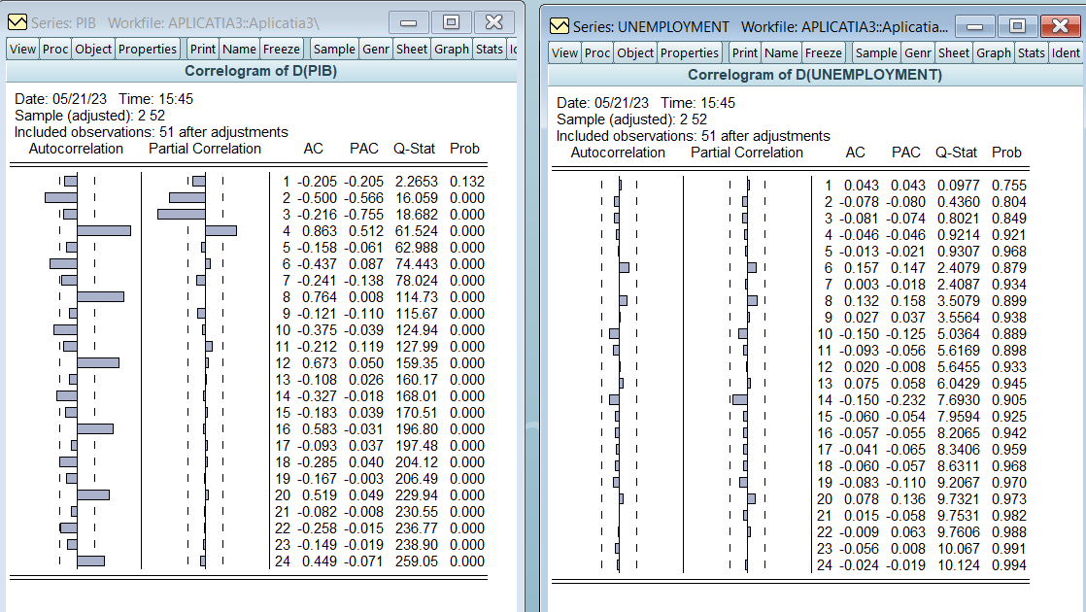

Pentru prima serie există o ruptură bruscă la nivelul 3, iar pentru cea de a doua la nivelul 5. Ceea ce indică o posibilă staționarizare a seriilor. Pentru a confirma această ipoteză, am realizat testele de rădăcină unitară.

**Teste de radăcină unitară PIB/unemployment**

**1st level difference**

**Dickey-Fuller**

În urma testului reiese faptul că PIB nu este o serie staționară din cauză că probabilitatea este mai mare decât alpha, iar unemployment s-a staționarizat, probabilitatea fiind mai mică decât alpha.

**Phillips-Perron**

Ambele probabilitați sunt mai mici decât alpha ceea ce înseamnă că seriile de timp sunt staționare.

**KPSS**

Ambele LM-statistic sunt mai mici decât LM(5%) ceea ce înseamnă că seriile de timp sunt nestaționare.

In urma celor 3 teste am concluzionat că ambele serii sunt staționare. Din moment ce ambele serii au fost inițial nestaționare, apoi au fost staționarizate cu același proces și la același nivel, ele sunt apte să fie testate pentru cointegrare.

Pentru cointegrare vom folosi cele două teste: Johansen și Engle-Granger.

**Johansen cointegration test**

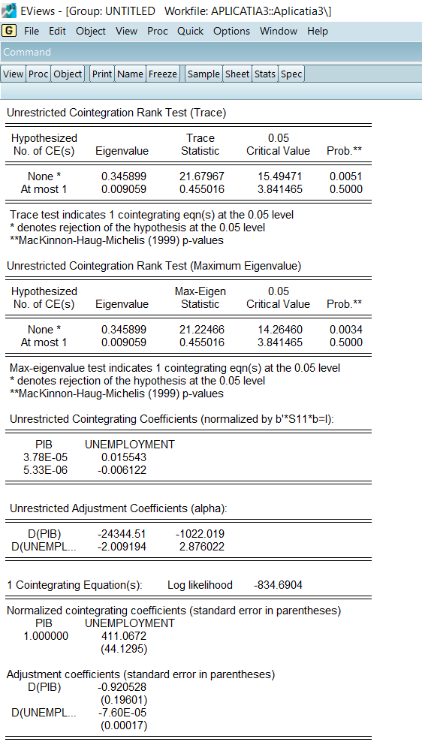

În urma testului de cointegrare rezultă faptul că seriile sunt cointegrate.

**Testul Engle-Granger**

În urma testului rezultă că cele două serii de timp nu sunt cointegrate.

Concluzie: Nu am putut conluziona cointegrarea celor două serii, deoarece un test a avut rezultat afirmativ și celălalt a avut rezultat negativ.

**ARCH-GARCH**

Cum probabilitatea este mai mică decât 0.05, seria este una autoregresivă.

**Bibliografie**

* <https://ec.europa.eu/eurostat/databrowser/view/tec00114/default/table?lang=en>
* <https://ec.europa.eu/eurostat/databrowser/view/ert_bil_eur_d/default/table?lang=en>
* <https://ec.europa.eu/eurostat/databrowser/view/une_rt_m/default/table?lang=en>
* <https://insse.ro/cms/ro/content/ocupare-si-somaj>
* <http://forumgeografic.ro/wp-content/uploads/2022/2/Johnson.pdf>
* <http://managementjournal.usamv.ro/pdf/vol4_1/Art36.pdf>
* <https://www.tandfonline.com/doi/abs/10.1080/14616696.2012.726735>
* <https://www.degruyter.com/document/doi/10.1515/soeu-2009-570406/html>
* <https://ideas.repec.org/a/cbu/jrnlec/y2010v2p189-200.html>
* <https://www.academia.edu/download/70918703/53.pdf>
* <https://www.sciencedirect.com/science/article/pii/S221256711400848X>
* <https://www.researchgate.net/profile/Oana-Popovici/publication/266385202_Investigating_FDI_inflows_in_Romania_through_an_ARMA_model/links/548ae8a00cf214269f1d33d0/Investigating-FDI-inflows-in-Romania-through-an-ARMA-model.pdf#page=95>
* <https://www.sciencedirect.com/science/article/pii/S004016251930455X>
* <http://www.revistadestatistica.ro/wp-content/uploads/2014/02/rrs_06_2013_a3en.pdf>